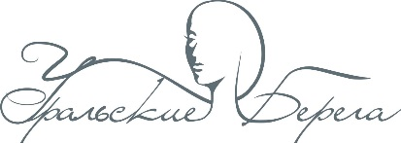
ВНИМАНИЕ! ПРЕДВАРИТЕЛЬНОЕ РАСПИСАНИЕ – ВОЗМОЖНЫ ИЗМЕНЕНИЯ!
Евро-Азиатский чемпионат по депиляции
5 февраля

№ Старта | Номинация | Время  Работы | Подготовка рабочего места | Конкурс жюри | Приведение в порядок рабочего места
I Старт | Депиляция Воском | 30 минут | 11.05-11.10 | 11.15-11.45 | 11.45-11.55
II Старт | Шугаринг | 30 минут | 12.00-12.10 | 12.15-12.45 | 12.45-12.55

5 февраля в 17-00 - награждение участников Чемпионата
Регистрация – 5 февраля с 8-30. - 10.00 «Уральский центр развития дизайна» Горького, 4а

